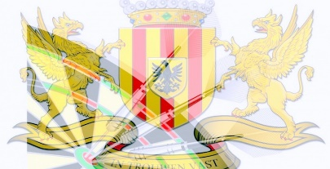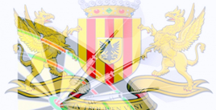
Mechelse Darts Liga
Hoofdzetel: Café “ De Krekel” Dorpstraat 65 -2820 Bonheiden
ING BE93 3632 3242 4467

INFORMATIE BETREFFENDE DE CLUB EN DE PLOEGEN SEIZOEN 2025 - 2026
NAAM VAN DE PLOEG
e-mail adres

DE VOORZITTER
Naam en Voornaam
Tel.nr
Handtekening

DE SECRETARIS
Naam en Voornaam
Handtekening

Kapitein of Contactpersoon
Naam en voornaam
Tel.nr
Handtekening
e-mail adres

Clublokaal
Naam van het lokaal
Straat en huisnummer
Postcode
Gemeente
Tel. nr

Opmerking …………………………………………………………………………………………………………………………………………………………………
Onze website : www.mechelse-darts-liga.be

